Команда проекта
«Оптимизация процесса заезда в летний лагерь»

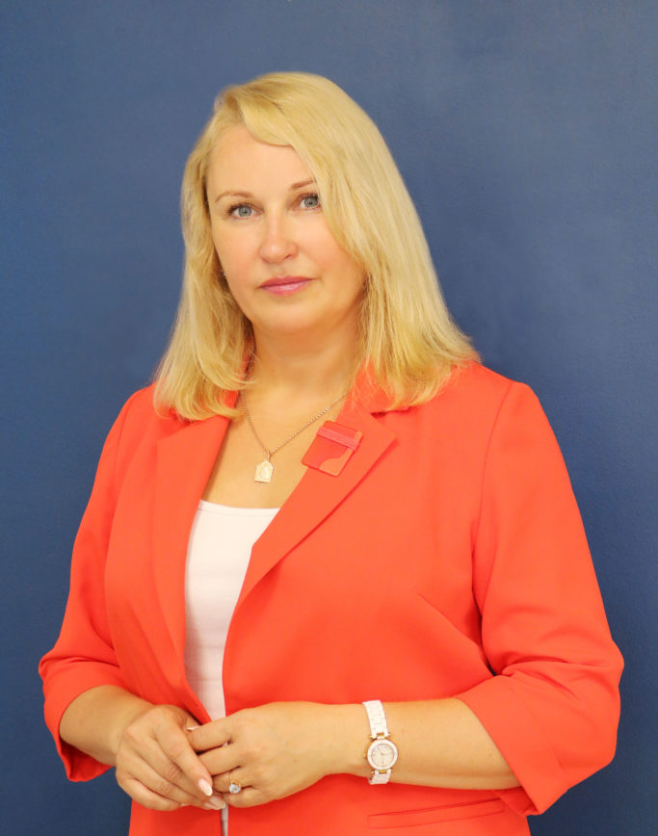
Директор Заместитель директора
ГАНОУ ВО «Региональный центр «Орион» ГАНОУ ВО «Региональный центр «Орион»
Голева Наталия Николаевна Карикова Екатерина Алексеевна
Телефон: +7 (473) 212-79-57 Телефон: +7 (473) 202 02 01 (доб.266)

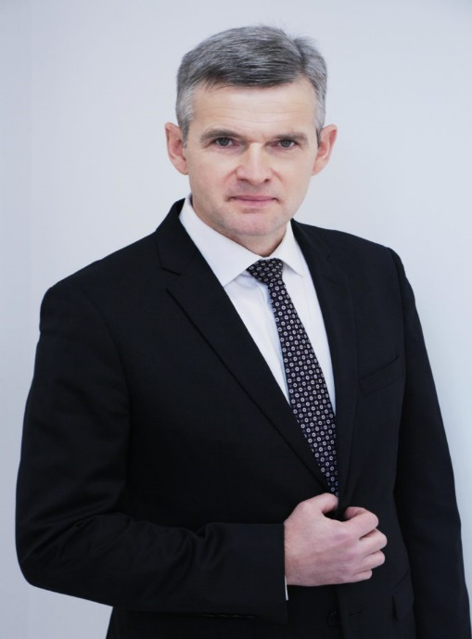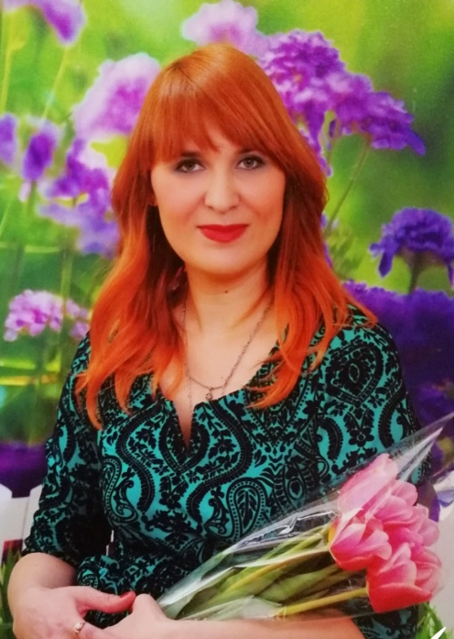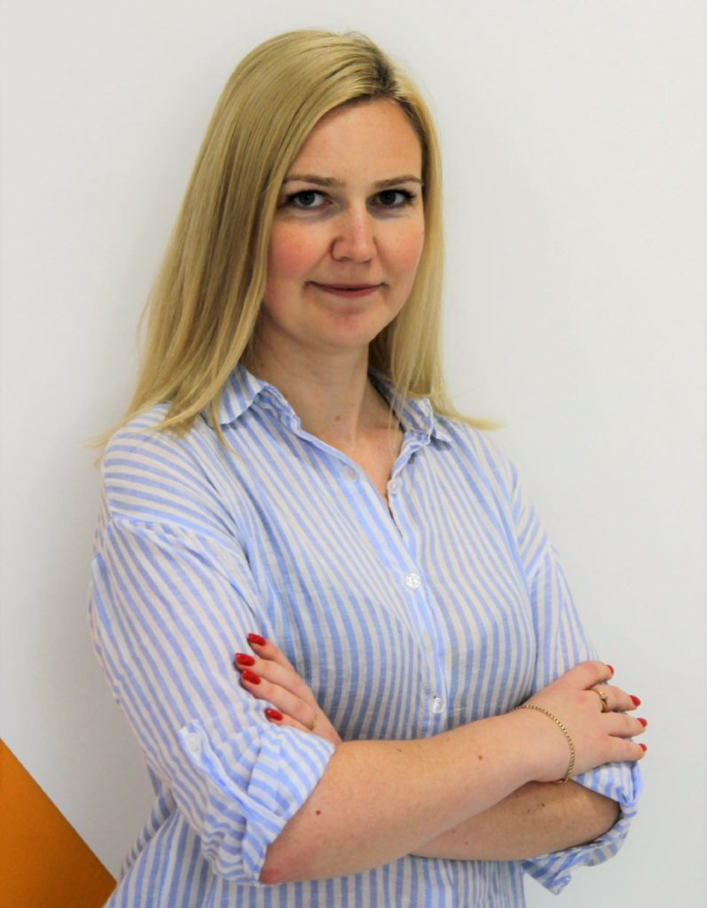
Руководитель проекта Администратор проекта Методист
Начальник отдела Педагог-организатор отдела реализации
реализации образовательных событий Чичирина М.А. образовательных событий
Кривинец В.В. Телефон: +7(473) 202 02 01 (доб.234) Склярова Е.В.
Телефон: +7(473) 202 02 01 (доб.258) Телефон: +7 (473) 2020201 (доб. 210)

Педагог-организатор Педагог-организатор Инженер-программист
отдела реализации отдела реализации отдела информационно-
образовательных событий образовательных событий коммуникационных связей
Мягкая А.С. Киселева Д.В. Зарайский С.О.

